

Nombre del documento

Versión

FECHA:

|  |  |
| --- | --- |
| **Equipo:** | [Nombre] |
|  |  |
| **Integrantes:** |  |
|  | [Integrante 1] |
|  | [Integrante 2]  [Integrante 3]  [Integrante N] |
|  |  |

**[En esta área se colocan los diagramas de secuencia enumerándolos.**

**A cada diagrama de secuencia se le asignará un número y un nombre diferente].**

Ejemplo

**DS-01. Diagrama de Secuencia 1**

**Nombre de diagrama de secuencia**

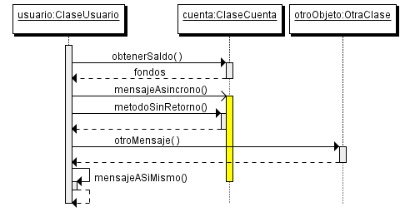

Descripción del diagrama de secuencia